**Beskrivelse af problemstilling.**

**Introduktion:**

Hønsefødder og Gulerødder har planer om at lave et hønsehus, med smarte funktioner til at hjælpe kunden i dagligdagen og gøre pasning af høns mere belejligt.  
En stigende interesse de seneste år i at have høns som hobby (max 10 høns i de fleste kommuner) har resulteret i stigende efterspørgelse.  
Vores vision er at man skal kunne holde høns, men stadig have en nem hverdag.  
I hverdagen får man en melding om når man skal fylde vand i reservoiret, dette sker når der er hvad der svarer til vand til 2 dage plus en ekstra dag som buffer tilbage.

Man skal kunne tage op til en uges ferie uden at skulle finde plejer til hønsene og man skal kunne holde øje med status på diverse sensorer i hønsehuset fra sin app.

**Problemstillingen er som følger:**

At kunne sørge for vand nok til en uge til sine høns.  
At sørge for vandet ikke fryser til i vintermånederne.  
At hønsene ikke forurener vandet.

At hønsene ikke “plasker” alt vandet væk.  
At hønsene ikke kan komme til skade, eller ødelægge anordningerne.

At vandet ikke fordamper.

**Løsningen på dette:**

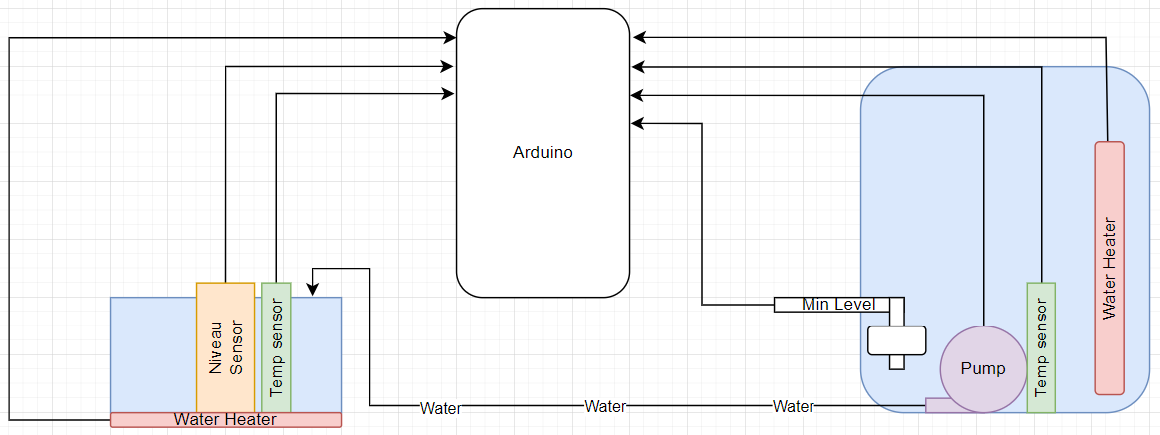

Vi starter med at have en større vandtank, som er lukket, således at det ikke bliver forurenet af hønsene, dette sørger også for at tabet af vand i form af fordampning er marginal, eftersom det kondensere tilbage til væske.  
I denne tank er der vand nok til x-antal høns i 7 dage plus en ekstra dag som buffer.

En fuldvoksen høne skal have adgang til 200ml vand om dagen når den lægger æg.

Regnestykket bliver som følgende: 200ml x 7 dage + 1 bufferdag = 1600ml pr høne.  
Tanken har indbygget temperatursensor og varmelegme som bliver aktiveret ved 5 grader celcius.

Yderligere har den en minimums switch som fortæller når vandstanden er nået ned til et niveau svarende til 2 dage tilbage plus den ene bufferdag.

Fra den bliver aktiveret har pumpen kun lov til at køre x-antal sekunder, for at sikre at pumpen ikke køre uden vand og brænder af.

Fra tanken er der en pumpe der føre vandet over til en mindre skål.  
Den mindre skål har en fastmonteret varmeplade i bunden, en niveausensor og en temperatursensor.  
Hvis niveauet i skålen kommer under 15% aktiveres pumpen fra den store tank, fylder skålen op indtil niveau sensoren rammer 95%.  
Også på skålen bliver varmepladen aktiveret, hvis temperatursensoren rammer 5 grader celcius.  
Hvor kabler og slanger ikke kan lukkes inde/gemmes i kanal eller andet, bliver disse forsvarligt fastspændt, uden skarpe kanter eller spidser for at sikre hønsenes velbefindende.

**Montering:**

Følgende er et diagram over hvordan ESP32’eren skal forbindes til de forskellige komponenter.

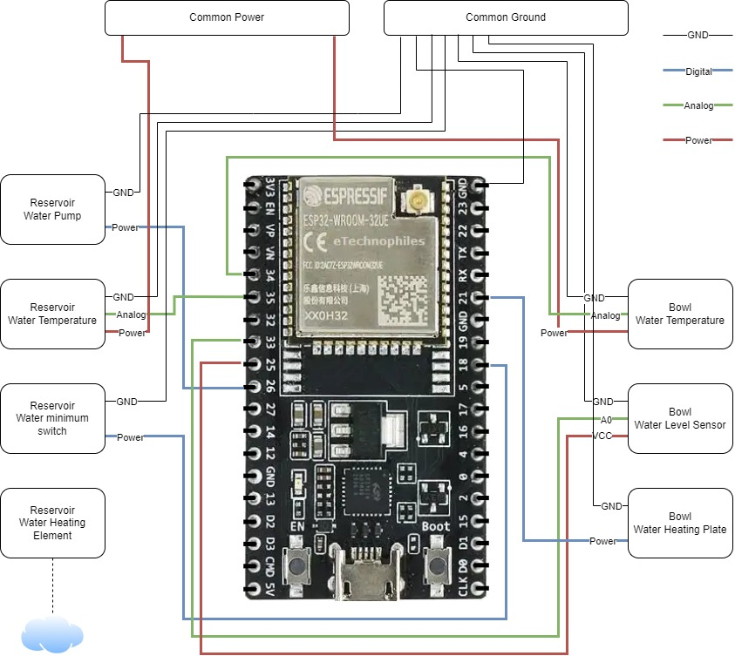

**Automatisk opfyldning af vand.**

**Scope:**

Et system der automatisk fylder vand i en mindre beholder, høns kan drikke af, taget fra et større reservoir.  
Sensor til at måle niveauet i den mindre beholder for at se hvornår der skal påfyldes.  
Sensor i reservoiret for at se hvornår den er i minimums tilstand.  
Sensorer til at måle temperatur og varmelegmer til at sørge for vandet ikke fryser.

**Level:**

Bruger komfort.

**Primary Actor:**

Tid.  
  
**Stakeholder and Interests:**Hønseejeren ønsker arbejdsbyrden lettet, samtidig med at have en mulighed for at lade hønsene være alene i op til en uge uden opsyn, selv i vinterperioden.  
Hønseejeren ønsker besked inden et kritisk niveau, så der kan tages forhold i ordentlig tid.  
  
Hønsefødder og Gulerødder firmaet ønsker et brugervenligt produkt for kunden, som hjælper kunden med at give hønsene de bedst mulige vilkår.  
Ydermere ønskes det at skabe et stabilt og holdbart setup.  
  
**Preconditions:**

Der er strøm ud til hønsehuset i form af minimum 230V AC.

Der er strøm til controlleren i form af 5V DC.

Det store vandreservoir er fyldt til over minimumsgrænsen.

Hønsehusets controller har adgang til WIFI og er blevet sat op til dette.

**Success Guarantee (or Postconditions):**

Vandet i skålen blive fyldt op fra vandreservoiret.  
Vandet i både skål og reservoir kommer ikke under 5 grader celcius.  
Der bliver givet besked til hønseejeren hvis vandstanden når under minimumsgrænsen.

**Main Success Scenario (or Basic Flow):**

1. Høns drikker vand af skålen.
2. Niveauet i skålen bliver lavt nok til at indikere der skal fyldes mere i fra reservoiret.
3. Pumpen aktiveres og fylder vand fra reservoiret ned i skålen.
4. Pumpen stopper når niveauet i skålen er i ønsket niveau igen.

**Extensions:**

*a. Hvis vandet kommer under 8 grader celcius i skålen:

1. Varmepladen der er fastmonteret på skålens underside tændes.
2. Varmepladen slukkes når vandet rammer en temperatur på 5 grader celcius.

*b. Hvis vandet i reservoiret kommer under 5 grader celcius.

1. Controlleren sender en besked til IFTTT om at skulle tænde varmelegme.
2. IFTTT sender en besked videre om at tænde Wiz Smart plug.
3. Wiz smart plug tænder og dermed også varmelegmet i reservoiret.
4. Vandet bliver varmet op til 10 grader celcius.
5. Controlleren sendet besked til IFTTT om at skulle slukke varmelegme.
6. IFTTT sender en besked videre om at slukke Wiz smart plug.
7. Wiz mart plug slukker og dermed også varmelegmet.

c*. Hvis hønsehuset ikke har kontakt til WIFI enten pga strømsvigt eller WIFI fejl.

1. Hønsehuset har mistet kontakten til WIFI.
2. Firestore realtime database checker op på om controlleren er online 1 gang i minuttet.
3. Firestore modtager besked om controlleren ikke er online.
4. Appen opdateres så det synligt kan ses at hønsehuset mangler WIFI.

d*. Ved vandstand i reservoir på under minimum.

1. Vand niveau switchen aktiveres.
2. Controlleren sender besked til databasen.
3. Firestore sender besked til appen.
4. Appen kommer med visuel representation om påfyldning af vand er påkrævet.

e*. Ved hul på slangen.

1. Pumpen starter og køre i x antal sekunder alt efter størrelse af hønsehus, skål, mm.
2. Efter pumpen har kørt i x antal sekunder afmåles niveauet i skålen via sensoren.
3. Værdien er uden for tollerencen. (værdien er målt på forhånd alt efter størrelse af hønsehus, skål, mm.)
4. Der blive sendt besked til firestore.
5. Firestore sender besked til appen.
6. Appen kommer med visuel representation om eftersyn af slangen er påkrævet.

f*. Ved hul på reservoir.

1. Minimums niveau sensoren afktiveres uden at pumpen har kørt inde for de seneste10 min.
2. Controlleren sender besked til databasen.
3. Firestore sender besked til appen.
4. Appen kommer med visuel representation om eftersyn af reservoir er påkrævet.

g*. Ved fejl på temperatursensor.

1. Værdien står helt stille på over 90% af målingerne på 50 målinger. Eller hvis værdien springer uregelmæssigt.
2. Hvis varmelegme eller plade er aktiveret, slukkes disse.
3. Controlleren sender besked til databasen.
4. Firestore sender besked til appen.
5. Appen kommer med visuel representation om eftersyn af temperatursensoren er påkrævet.

h*. Ved fejl på niveau måler/pumpe.

1. Pumpen er aktiveret og niveauet stiger ikke.
2. Pumpen deaktiveres efter 5 sek.
3. Controlleren sender besked til databasen.
4. Firestore sender besked til appen.
5. Appen kommer med visuel representation om eftersyn af niveaumåler og pumpe er påkrævet.

i*. Ved fejl på varmeplade/varmelegme.

1. Varmeplade/varmelegme er aktiveret og temperaturen stiger ikke.
2. Varmeplade/varmelegme deaktiveres.
3. Controlleren sender besked til databasen.
4. Firestore sender besked til appen.
5. Appen kommer med visuel representation om eftersyn af Varmeplade/varmelegme er påkrævet.

j*. Ved fejl på minimums switches.

1. Den ene viser minimum, imens den anden ikke gør.
2. Controlleren sender besked til databasen.
3. Firestore sender besked til appen.
4. Appen kommer med visuel representation om eftersyn af minimums switch er påkrævet.

**Special Requrements:**

1. En app der holder hønseejeren opdateret om fejl på systemet.
2. En app der fortæller hønseejeren når det er tid til at fylde vand på systemet igen.

**Technology and Data Variations List:**

1. Størrelse på reservoir og antal høns, disse to aspekter følges sideløbende.  
   16L reservoir = 10 høns

13L reservoir = 8 høns

10L reservoir = 6 høns

**Frequency of Occurrence:**

1. Opfyldning af vand, flere gange dagligt.
2. Fejl på udstyr, en gang pr. 2 år.

**Open Issues:**

1. Er sensorer forsvarligt sikret imod høns.
2. Er slanger, kabler og ledninger forsvarligt sikret imod høns.
3. Er wifi en stabil nok forbindelse til brug i haven længere væk fra huset.
4. Det skal et relæ og ekstern strømforsyning til at trække pumpen da IO ikke har nok mA til at forsyne pumpen.